Guía3. Informe final Proyecto APT
Asignatura Capstone

1. Informe final Proyecto APT
El objetivo de este informe es que describas los aspectos más relevantes de tu Proyecto APT. Es importante que fundamentes las decisiones que tuviste que tomar a lo largo del proceso.

A continuación, encontrarás distintos campos que deberás completar con la información solicitada, los que dan cuenta del resumen de tu proyecto APT y sus principales resultados.

Nombre del proyecto | Plataforma Web para la Gestión del Ingreso de Vehículos en PepsiCo Chile.
Área (s) de desempeño(s) | - Gestión de Proyectos Informáticos.  - Desarrollo de Software.  - Modelado de Datos.  - Automatización de Procesos.
Competencias | - Planificar y controlar proyectos informáticos de acuerdo a los requerimientos de la organización.  - Diseñar modelos de datos escalables para los requerimientos de la organización.  - Desarrollar soluciones de software aplicando buenas prácticas de calidad y pruebas de validación.  - Integrar distintos componentes de software para asegurar funcionalidad y confiabilidad.

Contenidos del informe final
1. Relevancia del proyecto APT | El proyecto abordó la ineficiencia operativa en la gestión logística de PepsiCo Chile, donde el ingreso de camiones al taller se administraba mediante procesos manuales (planillas Excel y comunicación informal por WhatsApp). Esto generaba tres problemas críticos: pérdida de trazabilidad de los vehículos, duplicidad de datos por error humano y la imposibilidad de obtener métricas reales de productividad ("ceguera operativa").  Afectados: La situación impacta a toda la cadena operativa:  - Choferes: Enfrentaban tiempos muertos e incertidumbre al registrar su llegada manualmente.  - Supervisores: Carecían de visibilidad en tiempo real sobre el estado de la flota (taller vs. ruta).  - Administrativos: Dedicaban horas hombre a consolidar información dispersa en lugar de analizarla.  Aporte de valor: El valor principal es la integridad y centralización de la información. Entregamos una plataforma que actúa como "Fuente Única de Verdad", eliminando el 100% del uso de papel para este proceso. Esto aporta valor real al reducir los tiempos de registro, asegurar que los datos sean confiables (validación por software) y permitir la consulta histórica inmediata de cualquier reparación.
2. Objetivos | Objetivo General: Desarrollar una plataforma tecnológica que gestione de manera eficiente y centralizada el ingreso de vehículos al taller, optimizando tiempos, mejorando la comunicación entre áreas y asegurando la trazabilidad de la información operativa.  Objetivos Específicos:  - Facilitar la programación y control de los ingresos de vehículos mediante una interfaz web intuitiva.  - Permitir la gestión en tiempo real de los estados del ciclo de vida del vehículo en taller (Ingreso, Pausa, Salida).  - Integrar la comunicación y la documentación digital (fotos e informes) en una sola plataforma centralizada.  - Implementar un módulo de consultas estructuradas que facilite la extracción de datos para la generación de reportes de gestión.
3. Metodología | Metodología utilizada y fases: Utilizamos la metodología Scrum, adaptada a la realidad académica y del cliente:  - Fase 1 (Levantamiento y Definición): Realizamos dos reuniones iniciales con el stakeholder (Alexis González) donde definimos el alcance, los roles de usuario y los requerimientos funcionales críticos. Esto nos permitió congelar el Product Backlog tempranamente.  - Fase 2 (Desarrollo Incremental): Operamos en Sprints de 2 semanas. En cada iteración, el equipo seleccionaba historias de usuario, desarrollaba la capa de datos (SQL), la lógica de negocio (Backend PHP) y la interfaz (Frontend), finalizando con una revisión interna de calidad.  - Fase 3 (Cierre y Validación): Ejecutamos una fase final de pruebas integrales para validar el flujo completo de la aplicación, asegurando que todos los componentes interactuaran correctamente sin errores.  Fundamentación de pertinencia: Scrum fue la metodología idónea porque nos proporcionó un marco de trabajo flexible pero estructurado. Dado que la comunicación con el cliente se interrumpió tras la fase inicial, la estructura de Sprints y el Backlog priorizado nos permitieron mantener la autonomía del equipo.
4. Desarrollo | Etapas y actividades desarrolladas:  - Ingeniería de Software: Diseño de Diagramas de Clases, Casos de Uso y Modelo Entidad-Relación (MER) para asegurar una base sólida.  - Infraestructura: Configuración del entorno de desarrollo, servidor local y repositorio en GitHub con ramas de trabajo.  - Desarrollo Backend: Implementación de una API REST en PHP, manejando la autenticación, seguridad y lógica de negocio.  - Desarrollo Frontend: Construcción de interfaces responsivas y consumo de servicios para la interacción del usuario.  Dificultades:  - Gestión del Stakeholder: La principal dificultad fue la nula disponibilidad del cliente durante la fase de ejecución. Esto generó incertidumbre en decisiones de usabilidad (UX) y validación visual, ya que no pudimos realizar las ceremonias de Sprint Review con él.
5. Evidencias | Evidencias del proceso y resultado: Para demostrar el trabajo realizado, presentamos las siguientes evidencias técnicas alojadas en nuestro repositorio:  - Repositorio de Código (GitHub): Contiene el 100% del código fuente (PHP, SQL, HTML/JS), demostrando la complejidad técnica abordada.  - Arquitectura de Carpetas: Demuestra el orden y buenas prácticas de desarrollo (separación de MVC o capas).  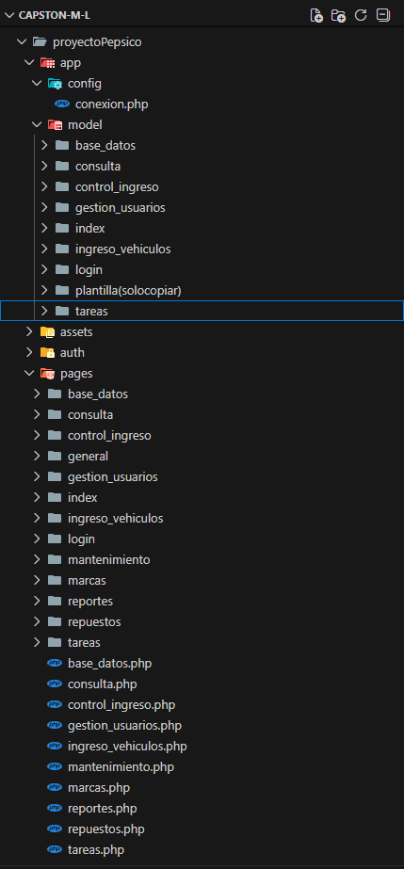  - Producto Funcional: Capturas de pantalla del sistema operando (Login seguro, Dashboard de gestión, Formularios de registro y Tablas de datos), que prueban que la solución no es solo teórica, sino operativa  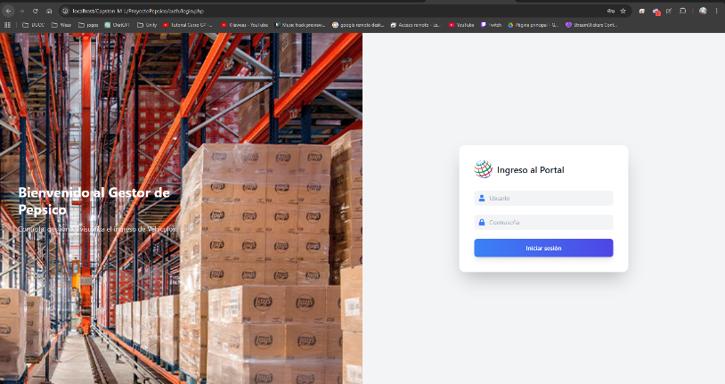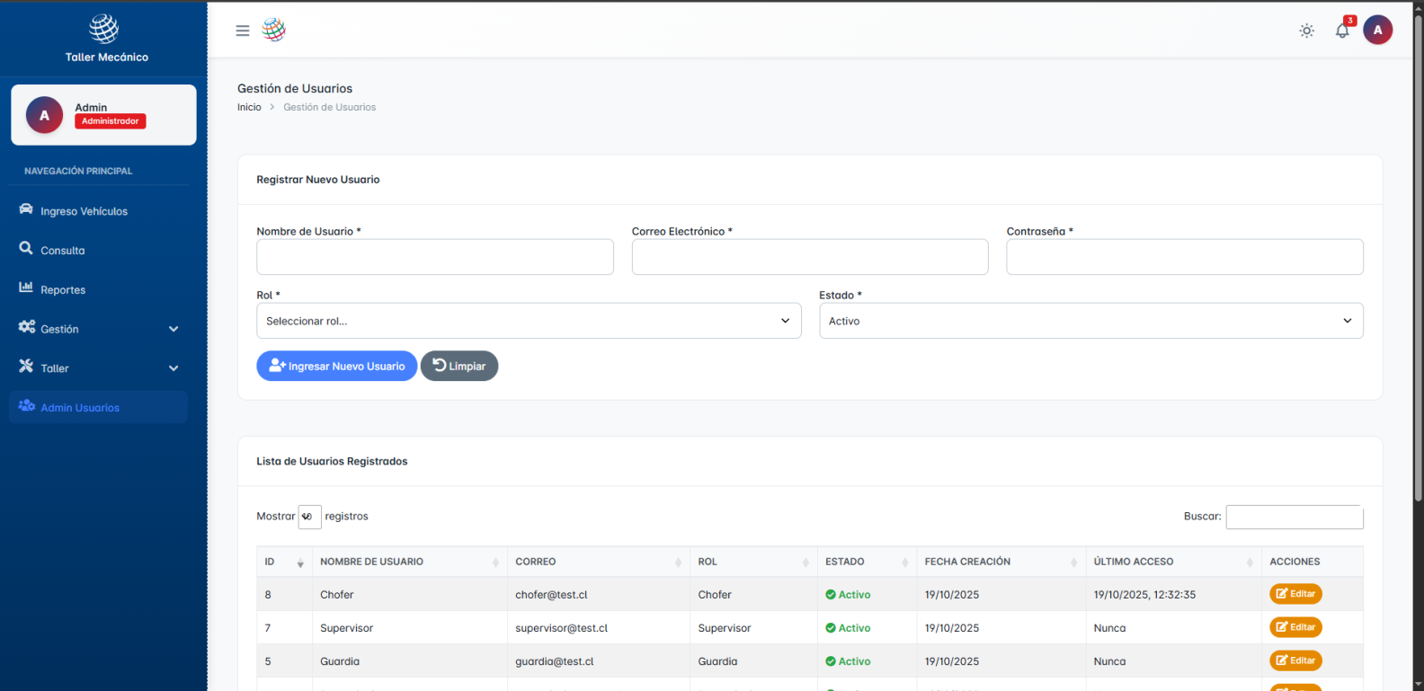
6. Intereses y proyecciones profesionales | Reflexión sobre intereses: Este proyecto fue un punto de inflexión para el equipo. Nos permitió confirmar nuestro interés en la Arquitectura de Software y la Ingeniería de Datos. Al construir un sistema transaccional real, entendimos la importancia crítica de diseñar bases de datos escalables y limpias. Comprendimos que la "Inteligencia de Negocios" no existe sin un buen desarrollo de software previo que capture el dato con calidad.  Proyecciones laborales: A futuro, nos proyectamos profundizando en el área de Data Engineering y Big Data. Queremos evolucionar de ser quienes construyen la aplicación que captura el dato, a ser quienes diseñan los pipelines y modelos analíticos para procesar esa información masivamente. Laboralmente, nos sentimos preparados para integrarnos a equipos de desarrollo ágil, aportando no solo código, sino una visión de negocio y capacidad de autogestión ante la incertidumbre.

